Игровое упражнение «Рычалочка»
Задачи:
- Учить отгадывать загадку;
- Определять место звука в слове;
- Находить букву «Р» в словах;
- Находить предметы, в названии которых есть звук «Р»;
- Находить лишний предмет;
- Закрепление навыка чёткого произношения звука «Р».
- Вводная часть «Отгадай загадку»
- Основная часть
«Найди букву в словах и определи её место»

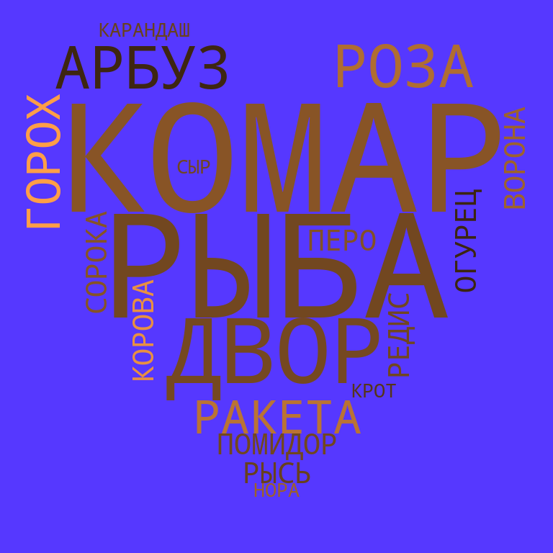
«Найди один лишний»

3. Заключительная часть
Подведение итогов, где обсуждаются интересные моменты игры, задания, вызвавшие трудности в выполнении.

